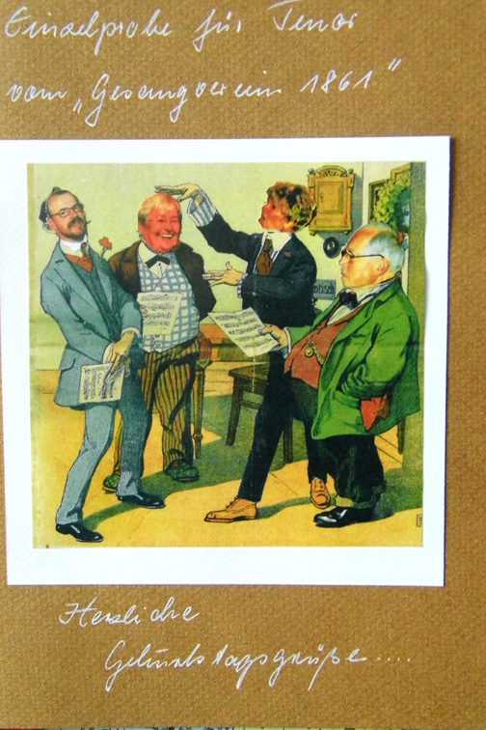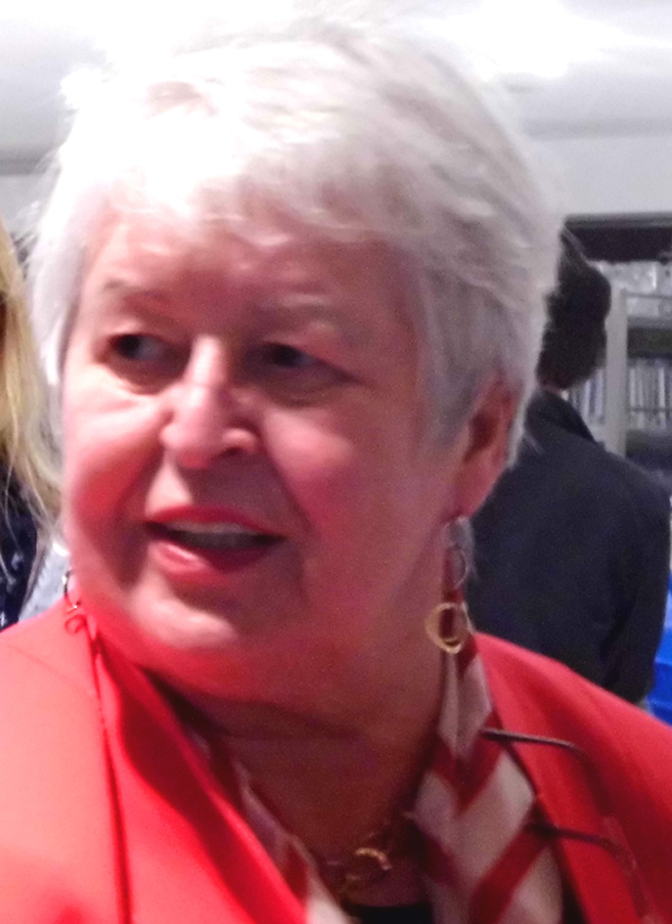

Gedicht zum 70. Geburtstag von Josefine

Liebe Josefine,
liebe Gburtstagsgäste;

dei Einladung, Josefine, hod uns alle narrisch g`freit,
mir bedanka se a ganz herzlich –hier und heit –
und ham’s natürlich alle gern o`gnumma,
weil – wann froch i mi – wer’n af so an Kahn wieda mal kumma?

Liebe Gäste – vor vielen Wochen,
ham mir diesen Herzenswunsch Josefine lang und breit besprochen.
Des war doch wos! - Geburtstsparty auf der Kristallflotte -
mit abei die Tante Lotte.

Aber Josefine, überleech doch –was des kost !!
Geh ma halt auf Neukirchen in d’Post.
Zum Sporrer - oder auf Penting zum Irlbacher,
da ko ma a ganz guat essen und g’wies gibt’s was zum Lacha.

Doch Josefine schwärmt – dies wär doch mal richtig toll
Auf so an Schiff – und g’wies bringet ma des voll.
G’sagt und ei’glodn: Sänger, Schauspieler, die bugelten Verwandten und Bekannten, sowie die Parteigenossen -
Alle sans’s heit da – unverdrossen.

Ja Josefine, heit mey ma die halt a bissl loomm,
deine liebenswerte Schwächen und guad’n Seite’n mir etz soong.

Es is niat einfach – bloß – a so daherg’sagt_
a wenn die öfters das Zipperlein plagt,
schlagst koan was ab – bist immer dafür –
Stehst im Hemd no um zwölfe an da Tür
Geh eine – i zeych mi schnell ooo –
Und setz di hi – i mach glei an Cappuccinoo.

Helfa is die Grundsatz un niat Mache –
des is für di Notwendig und Herzenssache.
Dann bist so richtig in deim Element
und ma di – niat anders kennt.

Woobei das Tempo – nicht die große Rolle spielt –
Erledigst deine Aufgabeben bedächtig und gezielt.
So mancher da herin woaß davon ein Lied zu singen.
Doch Josefine, es wird uns nicht gelingen –
dich aus der Ruh zu bringen.

Im G’sangverein bist einfach unentbehrlich,
und des moan i jetzt ganz ehrlich –
i soch bloß – Tombola, Notenwart und Sänger im Tenor –
Josefine – du bist die Beste – das woaß da ganze Chor.

Ein Superjob – so a Notenwart –brachst Nerven wie a Draht!
Kannst an jeden nachrenna – bis er sei Bladl hat.
„Mei Mappn ist heit niat dabei“ –
Schreit oina vo da hintern Reih.
Doch Josefine ganz cool – dann schau halt auf dein Stuhl!

Etz ham ma ja an neier Notenschrank – nimmer hoch – sondern breit.
Da Winderl hod nen uns gefohrn – deshat uns g’freit.
Und wenn mir scho lang sitz’n bei an Glaserl Wein,
sortiert die Fine immer noch die Noten ein.

Etz zum G’schenk: Spende für Aufbau Webstuhlteile –
I glab i spinn – am End brachst a no a paar Seile.
A schöne Erbschaft – des moa i scho song –
Konnst des dann umanandazeign – des schwarze Drum – und diie recht blong.
I sooch dir – des is a richtiga Schmarrn !!!
Spooor des Geld – weil in 10 Johr fohrn mir wieder mit so an Karrn !!!???

Weil – des mit dem Schiff, des is a tolle Sach, des ham mir etz scho g’seng.
Josefine – i glab –da wer’ns so lang davo red’n.
In deiner Einladung steht:
Das Beste af der Welt is, den Menschen a Freid z’macha,
dees – host heit zambrocht und mir leins etz kracha!!
Und sei ehrlich – genau des wollt’st och hoom.
Owa etz is aus mit’n schoi daherred’n und mit loom.

Mir wünsch’n dir für die nächst’n Johr – no vül Glück und bleib g’sund,
dann kumma mir im G’sangverein a guat über d’Rund.

Die bor Zeil’n vo dem Festgedicht –
San ehrlich – herzlich - und besser als nix!!

Christa (Scheitinger) - 8. März 2013

